

### 

**PLAN ESTRATÉGICO**

**PROCESO DE GESTIÓN DEL TALENTO HUMANO**

**(PETH)**

Bogotá, D.C. enero de 2023

Tabla de contenido

1. INTRODUCCIÓN 5

2. MARCO LEGAL 7

3. ALCANCE 10

4. OBJETIVO GENERAL 11

5. OBJETIVOS ESPECÍFICOS 11

6. Responsabilidad en el desarrollo y mantenimiento del control interno (1a línea de defensa). 12

7. PLANEACIÓN DE LA GESTIÓN ESTRATÉGICA DEL TALENTO HUMANO 13

7.1 Disposición de información: 13

7.1.1 Caracterización de los empleos: 13

7.1.2 Caracterización de los servidores: 15

7.1.3 Análisis de retiro de Servidores Públicos presentados durante la vigencia 2022. 21

7.2 Diagnóstico de la GETH. 23

7.3 Necesidades de capacitación y bienestar. 26

7.4 Resultados de los componentes de la gestión del rendimiento. 26

7.5 Resultados medición – Clima Laboral y calidad de vida en el trabajo – DASCD -2022 26

7.5.1 Resultados Globales 27

7.5.2 Nivel de Riesgo global por dependencias 29

7.5.3 Nivel de riesgo por factor sociodemográfico 30

7.5.4 Resultados detallados por ejes: 32

7.6 Acuerdos Sindicales 34

7.7 Riesgos del proceso de Talento Humano 35

7.8 Medición Formulario Único Reporte de Avances de la Gestión – FURAG 35

8. DESARROLLO DEL PLAN ESTRATEGICO DEL TALENTO HUMANO 38

9. ESTRATEGIAS DE TALENTO HUMANO. 38

9.1 Estrategia de Vinculación. 38

9.2 Plan Anual de Vacantes 39

9.3 Plan de Previsión de Recursos Humanos 39

9.4 Plan Institucional de Capacitación – Inducción y Reinducción 40

9.5 Plan de Bienestar e Incentivos Institucionales 41

9.6 Plan Anual de Seguridad y Salud en el Trabajo - PASST. 42

9.7 Gestión del Rendimiento. 43

9.8 Gestión de la información – Monitoreo y Seguimiento en el SIDEAP 43

9.9 Situaciones Administrativas. 44

9.10 Estrategia en el Procedimiento de Retiro. 44

10. CRONOGRAMA DE ACTIVIDADES PLAN ESTRATÉGICO PGTHU 44

11. EVALUACIÓN DEL PLAN 46

Indicé de Ilustraciones

Ilustración 1 - Herramientas para la implementación de la política GETH 10

Ilustración 2 - Cifras de retiro de Servidores Públicos vigencia 2022. 22

Ilustración 3 - Servidores Públicos con hijos menores de 18 años 23

Ilustración 4 - Modelo conceptual Clima Laboral y Calidad de Vida en el Trabajo (CVT) 27

Ilustración 6 - Nivel de Riesgo de cada uno de los Instrumentos 29

Ilustración 7 - 7.5.2 Nivel de Riesgo global por áreas 29

Ilustración 8 - Nivel de riesgo detectado considerando el sexo 30

Ilustración 9 - Riesgo de clima laboral y ambiente organizaciones de acuerdo a la orientación sexual. 31

Ilustración 10 - nivel de riesgo de clima laboral y ambiente organizacional detectado de acuerdo con el estado emocional de funcionarios y contratistas 32

[Ilustración 11 - Índice de desempeño institucional 35](https://uaermv-my.sharepoint.com/personal/martha_rodriguez_umv_gov_co/Documents/INFORMES%20DE%20ACTIVIDADES/2023/1.Enero_2023/Planes_Institucionales-2023/GTHU-PL-002_V8_PEGTH_Plan_estrategico_del_TH.docx#_Toc125734993)

Ilustración 12 - Índice de las dimensiones de gestión y desempeño 36

Ilustración 13 - Índice de las políticas de gestión y desempeño 37

Indicé de Tablas

Tabla 1 - Marco Legal 7

Tabla 2 - Planta de empleos UAERMV 14

Tabla 3 - Planta de Trabajadores Oficiales - UAERMV 15

Tabla 4 - Resultados por rutas de creación de valor 24

Tabla 5 - Nivel de riesgo de la Entidad 28

Tabla 6 - Cronograma PETH 2023 45

# INTRODUCCIÓN

La Gestión Estratégica del Talento Humano (GETH) puede ser entendida como “*el conjunto de buenas prácticas y acciones críticas que contribuyen al cumplimiento de metas organizacionales a través de la atracción, desarrollo y retención del mejor talento humano posible, liderado por el nivel estratégico de la organización y articulado con la planeación institucional.*”[1]

Lo anterior orientando y bajo el enfoque del Modelo Integrado de Planeación y Gestión (MIPG) que toma a la dimensión del talento humano como el corazón de las entidades, del modelo y de su desarrollo, pues es finalmente el talento humano el que lidera, planifica, ejecuta y evalúa todas las políticas públicas.

Atrás queda la concepción que el talento humano es un recurso más al servicio de las organizaciones, para evolucionar a un componente estratégico que debe abordarse de forma integral.

Este cambio de paradigma ha encaminado a las entidades a tomar decisiones más cercanas a tener servidores públicos con un mayor nivel de bienestar, desarrollo y compromiso, que le permita al Estado incrementar la productividad, que a la postre, repercuta en mejores niveles de confianza del ciudadano creando valor público.

Para lograrlo, la Unidad Administrativa Especial de Rehabilitación y Mantenimiento Vial (UAERMV), ha entendido que se debe invertir cada vez más en la atracción, desarrollo y retención del mejor talento humano posible al servicio de la ciudadanía y, para ello, ve en la construcción del plan estratégico de talento humano, una herramienta que permita construir una visión ideal a la que se espera llegar en un plazo determinado a partir de la situación actual.

Se debe tener en cuenta que tanto el proceso como el resultado son importantes, pues durante el proceso es donde se consolida y se garantiza la perdurabilidad en el resultado. Es aquí donde vemos que la consolidación de una visión de talento humano adquiere mayor fortaleza.

En la UAERMV durante los últimos años se ha visto un cambio sustancial en la forma en que el Talento Humano se ve como un componente estratégico de la entidad y como proceso ha venido incorporando elementos para evolucionar y dar alcance a cada uno de los requerimientos que desde la norma se realizan pero que también se encuentran en las buenas prácticas brindadas por entidades como el Departamento Administrativo de la Función Pública (DAFP) y el Departamento Administrativo del Servicio Civil Distrital (DASCD), que sin ser obligatorias de cumplir, se convierten en factores que apalancan el avance en la consolidación de nuestra visión del Talento Humano.

Con este Plan Estratégico de Talento Humano (PETH), queremos continuar el camino de crecimiento hacia el posicionamiento de nuestros servidores públicos y colaboradores como el factor preponderante y visibilizarlo, pues se encuentra que se realizan actividades en pro de cuidar y sacar lo mejor de nuestro Talento Humano pero que al estar atomizadas no obtienen el impacto esperado o sencillamente se pierden en los diferentes formatos y requerimientos normativos.

Sabemos que hemos recorrido un buen tramo para consolidar lo que queremos, pero aún nos falta por recorrer mucho, por ello, con este PETH queremos avanzar en los niveles de madurez establecidos por la GETH y evaluados a través del Formulario Único Reporte de Avance de la Gestión (FURAG).

El Talento Humano no solamente adquiere un peso preponderante en el desarrollo de las entidades públicas desde la teoría, sino también desde la norma, dado que, 6 de los 12 planes institucionales que deben estar integrados al plan de acción de la entidad que trata el artículo 74 de la Ley 1474 de 2011[2] están en cabeza de nuestro proceso, según la señalado en el Decreto 612 de 2018[3].

Plan Anual de Vacantes

Plan de Previsión de Recursos Humanos

Plan Estratégico de Talento Humano

Plan Institucional de Capacitación

Plan de Incentivos Institucionales

Plan de Trabajo Anual en Seguridad y Salud en el Trabajo

Nuestro PETH adicional a incorporar estos instrumentos de gestión del Talento Humano, tendrá en cuenta buenas prácticas que desde las guías del DAFP y del DASCD sugieren deben integrar el ciclo de vida del servidor público (ingreso, desarrollo y retiro), que a su vez será nuestro hilo conductor para la formulación, implementación y evaluación del Plan estratégico de talento humano -PETH.

# MARCO LEGAL

A continuación, mediante el marco legal se relacionan las principales normas que hace parte del Proceso de Gestión de Talento Humano la cual proporciona las bases sobre las que implementan los procedimientos y actividades establecidas:

Tabla - Marco Legal

| **NORMA** | **AÑO** | **TEMA** |
| --- | --- | --- |
| Decreto - Ley 1567 | 1998 | Por el cual se crean el sistema nacional de capacitación y el sistema de estímulos para los empleados del Estado |
| Ley 909 | 2004 | Expide normas que regulan el empleo público, la carrera administrativa, gerencia pública y se dictan otras disposiciones. (Establece el Plan de Vacantes y Plan de previsión de Empleos) |
| Ley 1010 | 2006 | Medidas para prevenir, corregir y sancionar el acoso laboral y otros hostigamientos en el marco de las relaciones de trabajo |
| Ley 1064 | 2006 | Reconoce a la Educación para el Trabajo y el desarrollo humano ETDH como formador de competencias para el sector público. |
| Ley 1221 | 2008 | Establece normas para promover y regular el Teletrabajo |
| Resolución 384 | 2010 | Por la cual se modifica la Resolución 418 del 15 de octubre de 2019 y se deroga la Resolución 228 de 2018 |
| Acuerdo 012 UAERMV | 2010 | Por el cual se modifica la planta de cargos de la Unidad Administrativa Especial de Rehabilitación y Mantenimiento Vial y se dictan otras disposiciones |
| Decreto Nacional 1072 | 2015 | Por medio del cual se expide el Decreto Único Reglamentario del Sector Trabajo – Establece el Plan del Seguridad y Salud en el Trabajo |
| Decreto Nacional 1083 | 2015 | Por medio del cual se expide el Decreto Único Reglamentario del Sector de Función Pública |
| Decreto distrital 044 | 2015 | Por medio del cual se adopta el Protocolo para la prevención del acoso laboral y sexual laboral, procedimientos de denuncia y protección a sus víctimas en el Distrito Capital |
| Ley 1857 | 2017 | Modifica Ley 1361 de 2009, por medio del cual se crea la Ley de Protección Integral a la Familia, adicionando y complementando las medidas de protección de la familia. |
| Decreto - Ley 894 | 2017 | Dicta normas en materia de empleo público con el fin de facilitar y asegurar la implementación y desarrollo normativo del Acuerdo Final para la Terminación del Conflicto y al Construcción de una Paz Estable y Duradera. |
| Decreto Nacional 648 | 2017 | Por medio del cual se modifica y adiciona el Decreto 1083 de 2015 |
| Decreto Nacional 1499 | 2017 | Modifica el Decreto 1083 de 2015, en lo relacionado con el Sistema de Gestión establecido en el artículo 133 de la Ley 1753 de 2015. |
| Decreto Nacional 2011 | 2017 | Se adiciona el Decreto 1083 de 2015, en lo relativo al porcentaje de vinculación de personas con discapacidad en el sector público. |
| Decreto Nacional 612 | 2018 | Se establecen directrices para la integración de los planes institucionales y estratégico al plan de acción por parte de las entidades del Estado. |
| Decreto Nacional 815 | 2018 | Se modifica parcialmente el Decreto 1083 de 2015, en lo relacionado con las competencias laborales generales para los empleos públicos de los distintos niveles jerárquicos. |
| Acuerdo 617 | 2018 | Establece el Sistema Tipo de Evaluación de Desempeño para los empleados de carrera y en periodo de prueba |
| GETH -DAFP | 2018 | Guía de Gestión Estratégica del Talento Humano |
| Ley 1960 | 2019 | Modifica la Ley 909 de 2004 |
| Resolución No. 599 | 2019 | Por medio del cual se modifica el Manual Específico de Funciones y Competencias Laborales. |
| Resolución 097 | 2019 | Por la cual se adopta el Código de Integridad en la Unidad Administrativa Especial de Rehabilitación y Mantenimiento Vial |
| Resolución 418 UAERMV | 2019 | Por la cual se integra el Comité Institucional de Gestión y Desempeño de la Unidad Administrativa Especial de Rehabilitación y Mantenimiento Vial y se reglamenta su funcionamiento |
| Resolución 384 UAERMV | 2020 | Por la cual se modifica la Resolución 418 del 15 de octubre de 2019 y se deroga la Resolución 228 de 2018. |
| Resolución No. 001 | 2020 | Por la cual se aclara la Resolución N° 599 del 27 de diciembre de 2019 expedida por la Unidad Administrativa Especial de Rehabilitación y Mantenimiento Vial. |
| Resolución No. 267 | 2020 | Por la cual se modifica el Manual Específico de Funciones y de Competencias Laborales de los empleos de la planta de personal de la Unidad Administrativa Especial de Rehabilitación y Mantenimiento Vial (UAERMV). |
| Resolución No. 349 | 2021 | ’Por la cual se modifica el Manual Específico de Funciones y de Competencias Laborales para los empleos de la planta de personal de la Unidad Administrativa Especial de Rehabilitación y Mantenimiento Vial (UAERMV) |
| Acuerdo 004 UAERMV | 2021 | Por el cual se crean unos cargos y se modifica el artículo 3 del Acuerdo 012 de 2010 “Por el cual se modifica la planta de cargos de la Unidad Administrativa Especial de Rehabilitación y Mantenimiento Vial y se dictan otras disposiciones |
| MIPG V4- DAFP | 2021 | Manual Operativo- Dimensión No.1 |
| Acuerdo 009 UAERMV | 2022 | Por la cual se modifica la denominación de los cargos de la planta de trabajadores oficiales y se establece la planta de trabajadores oficiales de la UAERVM y se dictan otras disposiciones. |
| Acuerdo 009 UAERMV | 2022 | Por el cual se modifica la planta de cargos de la Unidad Administrativa Especial de Rehabilitación y Mantenimiento Vial de Bogotá D.C. - UAERMV - y se dictan otras disposiciones |

Si se requiere profundizar en el tema, se puede consultar el Normograma a través del siguiente enlace: <https://www.umv.gov.co/normograma/documentos.php?id=12>

# ALCANCE

El Plan Estratégico de Talento Humano de la UAERMV siguiendo el enfoque PHVA, inicia con la detección de necesidades, que entre otras fuentes[4], utiliza como referente el resultado del autodiagnóstico generado por la Matriz de Gestión Estratégica del Talento Humano (MGETH 4.6[5]), cuya información permite formular el PETH, para realizar posteriormente, el seguimiento y evaluación a través del FURAGII.

Los beneficiados de la ejecución de las actividades, son principalmente los servidores públicos de la entidad, y con relación a las actividades desarrolladas en el marco del Sistema de Gestión de Seguridad y Salud SG-SST, tiene un alcance a todos los colaboradores de la entidad.

Ilustración 1 - Herramientas para la implementación de la política GETH

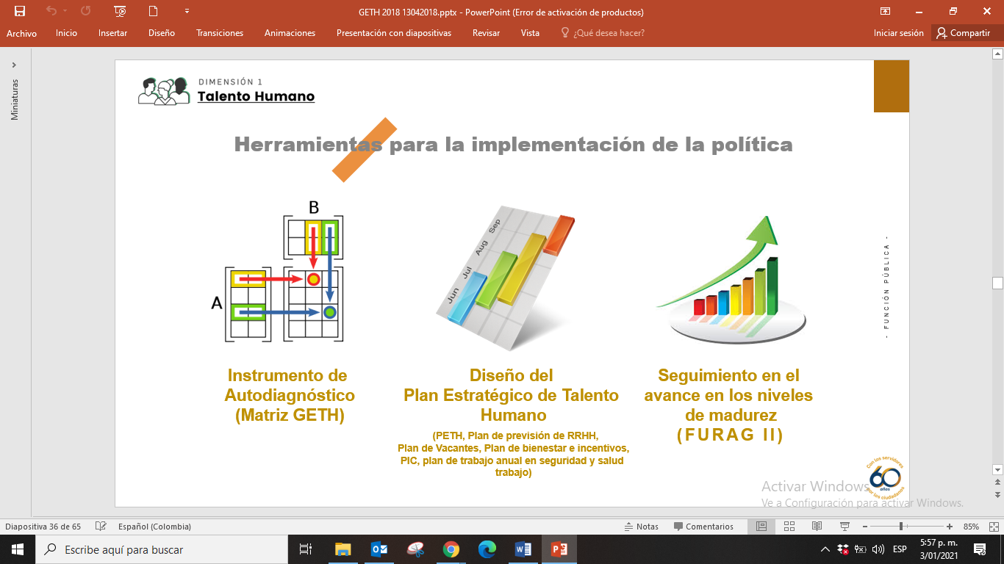

Fuente: 1 - Modelo Integrado de Planeación y Gestión.

# OBJETIVO GENERAL

Planear, implementar y evaluar la Gestión del Talento Humano, a través de estrategias orientadas al desarrollo de las etapas del ciclo de vida laboral de los servidores de la Unidad Administrativa Especial de Rehabilitación y Mantenimiento Vial -UAERMV, alineado a la dimensión del Talento Humano del MIPG, de tal manera que se mejoren sus capacidades, conocimientos, competencias y calidad de vida.

# OBJETIVOS ESPECÍFICOS

* Desarrollar acciones encaminadas a mejorar la atención al ciudadano de forma continua y los índices de satisfacción.
* Fomentar y fortalecer la cultura de la gestión del rendimiento en los colaboradores de la UAERMV.
* Diagnosticar el nivel de madurez en el que se encuentra la GETH en la entidad, con base en los instrumentos diseñados por el DAFP.
* Diseñar un plan de acción que le permita a la entidad avanzar en los niveles de madurez de la GETH.
* Ejecutar el plan de acción con el propósito de adelantar acciones que conduzcan al fortalecimiento de aquellos aspectos, en el ciclo de vida del servidor público (ingreso, desarrollo y retiro), que resultaron con bajo puntaje en el diagnóstico.
* Fortalecer el cumplimiento del principio del mérito, buscando garantizar la provisión oportuna y eficaz de los empleos de la entidad con el personal idóneo, independientemente de su tipo de vinculación.
* Definir acciones relacionadas con la capacitación, el bienestar, los incentivos, la seguridad y salud en el trabajo, y en general todas aquellas que apunten al mejoramiento de la productividad y la satisfacción del servidor público con su trabajo y con la entidad.
* Fortalecer las acciones del ciclo de vida del servidor público relacionadas con el retiro, para comprender las razones de la deserción en el empleo público; desarrollar programas de preparación para el retiro del servicio o de readaptación laboral del talento humano desvinculado y; desarrollar estrategias para que el conocimiento adquirido por el servidor que se retira permanezca en la entidad.

# Responsabilidad en el desarrollo y mantenimiento del control interno (1a línea de defensa).

Los Servidores Públicos pertenecientes a todos los niveles jerárquicos de la entidad, deben conocer, que durante el desarrollo de sus operaciones diarias aplican las medidas de control interno. Aclarando que para el caso de los Servidores Públicos que tienen un cargo de responsabilidad (jefe) dentro de la estructura organizacional, se denominan controles de gerencia operativa, por ser aplicados por los lideres o responsables de proceso. Esta línea es la encargada del mantenimiento efectivo de controles internos, en consecuencia, identifica, evalúa, controla y mitiga los riesgos.

De acuerdo al Manual Operativo del MIPG[6], los aspectos clave para el Sistema de Control Interno (SCI) a tener en cuenta por parte de la 1ª Línea son:

* El conocimiento y apropiación de las políticas, procedimientos, manuales, protocolos y otras herramientas que permitan tomar acciones para el autocontrol en sus puestos de trabajo.
* La identificación de riesgos y el establecimiento de controles, así como su seguimiento, acorde con el diseño de dichos controles, evitando la materialización de los riesgos.
* El seguimiento a los indicadores de gestión de los procesos e institucionales, según corresponda.
* La formulación de planes de mejoramiento, su aplicación y seguimiento para resolver los hallazgos presentados.
* La coordinación con sus equipos de trabajo, de las acciones establecidas en la planeación institucional a fin de contar con información clave para el seguimiento o autoevaluación aplicada por parte de la 2ª línea de defensa.

# PLANEACIÓN DE LA GESTIÓN ESTRATÉGICA DEL TALENTO HUMANO

La planificación debe comprenderse como un proceso dinámico que siempre está en movimiento y que requiere de permanente actualización. Se deben acudir a diferentes fuentes que a su vez deben ser alimentadas constantemente para tener información actualizada que permita tomar decisiones con el menor nivel de riesgo posible, para acercarse a los escenarios propuestos.

Como fuente principal, sin ser la única, tomamos lo que el sano ejercicio del autodiagnóstico nos muestra, basado en la aplicación de la MGETH 4.7, la cual nos presenta un panorama macro de la situación de la GETH en la entidad.

También recurrimos a fuentes como las rutas de creación de valor; las necesidades de capacitación; necesidades de bienestar; análisis de la caracterización del talento humano; resultados de los componentes de la gestión del rendimiento; medición del clima organizacional; la detección de riesgo psicosocial; la encuesta de ambiente y desempeño institucional (EDI - DANE); los acuerdos sindicales; los riesgos del proceso de Talento Humano, entre otros.

## Disposición de información:

De acuerdo con el Modelo Integrado de Planeación y Gestión MIPG poseer información oportuna y actualizada permite que el Proceso de Talento Humano disponga de insumos confiables para desarrollar una gestión que realmente tenga impacto en la productividad de los servidores y, por ende, en el bienestar de los ciudadanos.

Por lo anterior, el desarrollo de la Dimensión del Talento Humano del MIPG en la Unidad Administrativa Especial de Rehabilitación y Mantenimiento Vial, cuenta con la información actualizada en la plataforma estratégica del DASCD a través del Sistema de Información Distrital del Empleo y la Administración Pública SIDEAP, en lo relacionado a lo laboral, caracterización de los servidores y de los empleos.

### Caracterización de los empleos:

Mediante los acuerdos: Acuerdo No. 012 de 2010, el Acuerdo No. 04 de 2021 y Acuerdo 03 y 09 de 2022 expedidos por el Consejo Directivo de la UAERMV fue adoptada y actualizada la planta de cargos, encontrando dos tipos de planta. La primera con 85 empleos públicos identificados de la siguiente manera:

Tabla 2 - Planta de empleos UAERMV

| **Planta de Empleos UAERMV** | | | | | |
| --- | --- | --- | --- | --- | --- |
| **Nivel** | **Denominación** | **Código** | **Grado** | **Naturaleza del Empleo** | **No. Cargos** |
| **Directivo (10)** | Director General | 50 | 4 | LNR | 1 |
| Secretario General | 54 | 3 | LNR | 1 |
| Subdirector | 68 | 2 | LNR | 2 |
| Jefe de Oficina | 6 | 1 | PF | 1 |
| Jefe de Oficina | 6 | 1 | LNR | 2 |
| Gerente | 39 | 1 | LNR | 3 |
| **Asesor (5)** | Jefe de Oficina Asesora | 115 | 2 | LNR | 1 |
| Asesor | 105 | 2 | LNR | 2 |
| Asesor | 105 | 1 | LNR | 2 |
| **Profesional (37)** | Almacenista General | 215 | 6 | LNR | 1 |
| Tesorero General | 201 | 5 | LNR | 1 |
| Profesional Especializado | 222 | 5 | CA | 14 |
| Profesional Especializado | 222 | 4 | CA | 2 |
| Profesional Especializado | 222 | 3 | CA | 3 |
| Profesional Universitario | 219 | 2 | CA | 3 |
| Profesional Universitario | 219 | 1 | CA | 13 |
| **Técnico (9)** | Técnico Operativo | 314 | 3 | CA | 1 |
| Técnico Operativo | 314 | 2 | CA | 2 |
| Técnico Operativo | 314 | 1 | CA | 6 |
| **Asistencial (24)** | Auxiliar Administrativo | 407 | 4 | CA | 5 |
| Auxiliar Administrativo | 407 | 3 | CA | 10 |
| Auxiliar Administrativo | 407 | 2 | CA | 3 |
| Secretario Ejecutivo | 425 | 3 | CA | 3 |
| Conductor | 480 | 1 | CA | 3 |
| **TOTAL** | | | | | **85** |

Fuente: 2 - Elaboración Proceso de Gestión de Talento Humano – PGTHU (enero de 2023)

Y la segunda, con 105 cargos de Trabajadores Oficiales teniendo en cuenta la expedición del Acuerdo 009 UAERMV de 2022 “*Por la cual se modifica la denominación de los cargos de la planta de trabajadores oficiales y se establece la planta de trabajadores oficiales de la UAERVM y se dictan otras disposiciones. “así:*

Tabla 3 - Planta de Trabajadores Oficiales - UAERMV

|  |  |  |
| --- | --- | --- |
| **Planta de Trabajadores Oficiales UAERMV** | | |
| **Denominación** | **Grado** | **No. Cargos** |
| Trabajador Oficial | 20 | 105 |
| **TOTAL** | | **105** |

Fuente: 3 - Elaboración Proceso de Gestión de Talento Humano – PGTHU (enero de 2023)

Con fundamento en lo anterior, para control y seguimiento de la información, la Secretaria General – Proceso de Gestión de Talento Humano cuenta con una base de datos de la planta de personal, en el que se identifica cada empleo frente al Manual de Funciones y Competencias Laborales, en el caso de los empleados públicos, y trabajadores oficiales.

### Caracterización de los servidores:

La Secretaría General – Proceso de Gestión del Talento Humano, mantiene actualizada la caracterización de la población que contiene información relacionada con: antigüedad en la entidad, fecha de cumpleaños, edad, género, tipo de vinculación, experiencia laboral, entre otros de los Servidores Públicos de la Unidad Administrativa Especial de Rehabilitación y Mantenimiento Vial, como insumo fundamental para la administración del Talento Humano, a través de la plataforma estratégica del DASCD a través del Sistema de Información Distrital del Empleo y la Administración Pública SIDEAP.

Teniendo en cuenta lo anterior, la caracterización de los servidores públicos se visualiza a través de los siguientes gráficos:

La UAERMV cuenta con 178 servidores públicos a corte de 31 de diciembre de 2022, de los cuales, el 80% (144) son hombres y el 19% (34) son mujeres

Grafica 1 - Distribución por Género –Servidores Públicos - UAERMV

Fuente: 4 - Elaboración - PGTHU - Fuente: Base de datos caracterización de los Servidores Públicos – UAERMV -corte 31 de diciembre de 2022

Por otro lado, en relación a la distribución por rango de edad, el 80% de los Servidores Públicos se encuentran en el rango de edad de 27 a 59 años (105 hombres y 30 mujeres), tan solo el 1 % está en el rango menor a 27 años (1 hombre) y el 19% se los servidores públicos son mayores a 60 años (38 hombres y 4 mujeres).

Grafica 2. - Distribución por rango de edad Servidores Públicos - UAERMV

Fuente: 5 - Elaboración - PGTHU - Fuente: Base de datos caracterización de los Servidores Públicos – UAERMV (diciembre 31 de 2022)

Podemos encontrar que el 33% (59) de los servidores públicos está en el rango de vinculación de menos de 10 años, así mismo, el 44% (79) de los servidores públicos cuentan con una antigüedad entre 10 y 29 años y el 22% (40) más de 30 años, recordando que en esa antigüedad se contempla lo laborado en la Secretaria de Obras Públicas.

Grafica 3 - Distribución por antigüedad - Servidores Públicos – UAERMV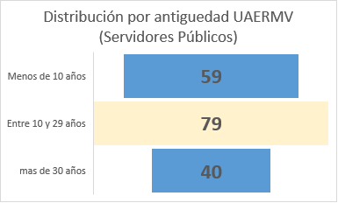

Fuente: 6 - Elaboración - PGTHU - Fuente: Base de datos caracterización de los Servidores Públicos – UAERMV (diciembre 31 de 2022)

Sumado a lo anterior, el nivel de educación más representativo en la Unidad, con un 38% (68 servidores) es Educación media, seguido por Especialización Universitaria 21% (37 servidores) y Básica Primaria 15% (27 servidores Públicos).

Grafica 4 – Máximo Nivel educativo - Servidores Públicos - UAERMV

Fuente: 7 - Elaboración - PGTHU - Fuente: Base de datos caracterización de los Servidores Públicos – UAERMV (diciembre 31 de 2022)

Las disciplinas que mayor representación tienen en la Entidad, se tomaron en cuenta las que presentan una frecuencia superior a dos (2) servidores públicos son: Ingeniería Civil con un 6,2%, (11 servidores), en Derecho con un 5,6% (10 servidores), Administración de Empresas 3,9%, (7 servidores) ,en partes iguales, Administrador Público e Ingeniería de Sistemas con 3% cada una (con 5 servidores) y por último en partes iguales Ingeniero en Transporte y Vías, Ingeniero Mecánico y Tecnólogo en Construcción con 1,1% cada una (con 2 servidores).

Grafica 5 - Distribución por disciplinas - Servidores Públicos - UAERMV 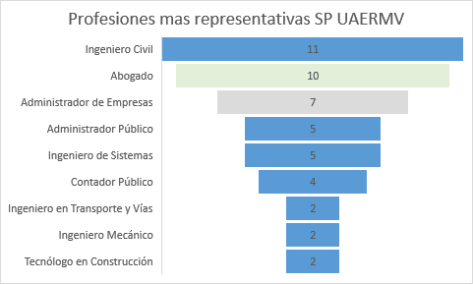

Fuente: 8 - Elaboración - PGTHU - Fuente: Base de datos caracterización de los Servidores Públicos – UAERMV (diciembre 31 de 2022)

En cuanto al cumplimiento del Decreto 2011 de 2017, que hace referencia a la vinculación de personas con discapacidad, se ha identificado en la entidad a dos (2) personas con discapacidad que representan el 1%, cifra cercana a lo señalado en la norma.

Grafica 6 Porcentaje de discapacidad - Servidores Públicos - UAERMV

Fuente: 9 - Elaboración - PGTHU - Fuente: Base de datos caracterización de los Servidores Públicos – UAERMV (diciembre 31 de 2022)

En cuanto a la participación de los servidores públicos en las organizaciones sindicales, el 74% (132) se encuentra registrado en alguno de los tres sindicatos que tienen presencia en la entidad SINTRAUNIOBRAS, SEPUMV y SINDICOLOMBIA.

Grafica 7 - Servidores Públicos – UAERMV - pertenecientes a un sindicato

Fuente: 10 - Elaboración - PGTHU - Fuente: Base de datos caracterización de los Servidores Públicos – UAERMV (diciembre31 de 2022)

Finalmente, de los servidores públicos que manifestado ser Cabeza de familia corresponde a 78 % (138) y los que no el 22 % (40).

Grafica 8 - Cabeza de Familia - Servidores Públicos - UAERMV

Fuente: 11 - Elaboración - PGTHU - Fuente: Base de datos caracterización de los Servidores Públicos – UAERMV (diciembre de 2023)

### Análisis de retiro de Servidores Públicos presentados durante la vigencia 2022.

A continuación, se presenta la cifra de retiro de la vigencia 2022 el cual corresponde a 21 ex servidores Públicos, se presenta el detalle por tipo de vinculación y causa, el mayor porcentaje corresponde a la causa de renuncia con 12 que equivale al (57 %)~~.~~

| **Causales de renuncia vigencia 2022** | |
| --- | --- |
| **Fallecimiento** | **1** |
| Contrato Término Indefinido | 1 |
| **Renuncia** | **12** |
| Escalafonado en Carrera | 3 |
| Nombramiento Ordinario | 6 |
| Provisional | 3 |
| **Retiro forzoso por edad (Pensión)** | **1** |
| Escalafonado en Carrera | 1 |
| **Terminación de contrato por mutuo acuerdo (Pensión)** | **1** |
| Contrato Término Indefinido | 1 |
| **Terminación provisionalidad** | **6** |
| Provisional | 6 |
| **Total, general** | **21** |

Fuente: Base de datos caracterización PGTHU – diciembre 31 de 2022

Teniendo en cuenta el tipo de vinculación para el caso de provisionalidad, presenta el mayor valor con 42% (9).

Ilustración - Cifras de retiro de Servidores Públicos vigencia 2022.

Fuente: - Base de datos caracterización PGTHU – diciembre 31 de 2022

Se evidencia que el 34 % (61) servidores Públicos tienen hijos menores de 18 años, a continuación, se presenta el detalle de acuerdo a la naturaleza del empleo:

Ilustración - Servidores Públicos con hijos menores de 18 años

Fuente: - Base de datos caracterización PGTHU – diciembre 31 de 2022

## Diagnóstico de la GETH.

Una vez realizado el ejercicio de autodiagnóstico aplicando la MGETH 4.7, durante el segundo semestre de 2022, se evidencia una valoración de la dimensión de Talento Humano en el marco del Modelo de Planeación y Gestión – MIPG, obteniendo según el último autodiagnóstico un puntaje de 83,8, lo cual indica que la entidad adelanta una buena gestión estratégica del talento humano, aunque tiene todavía un margen de evolución a través de la incorporación de buenas prácticas y el mejoramiento continuo.

En la misma línea y, teniendo en cuenta la perspectiva diagnostica y de implementación por las rutas de creación de valor, se obtuvieron los siguientes resultados:

Grafica 9 - Rutas de Creación de Valor

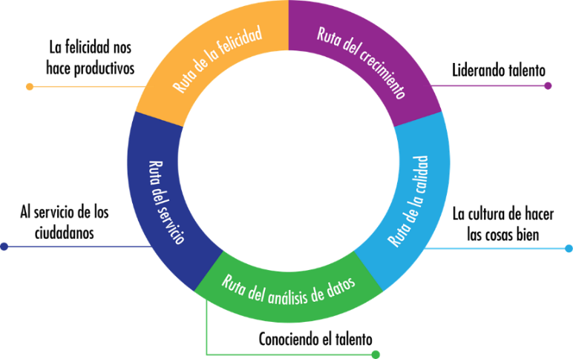

Fuente: 15 - Modelo Integrado de Planeación y Gestión.

Tabla 4 - Resultados por rutas de creación de valor

| **RUTAS DE CREACION DE VALOR** | | **2019** | | **[7]2020** | | **[8]2021** | | **2022** | |
| --- | --- | --- | --- | --- | --- | --- | --- | --- | --- |
|  |  |  |  |  |  |  |  |  |  |
| **RUTA DE LA FELICIDAD La felicidad nos hace productivos** | - Ruta para mejorar el entorno físico del trabajo para que todos se sientan a gusto en su puesto | **66** | **50** | **61** | **64** | **79** | **78** | **87** | **85** |
| - Ruta para facilitar que las personas tengan el tiempo suficiente para tener una vida equilibrada: trabajo, ocio, familia, estudio | **53** | **67** | **88** | **87** |
| - Ruta para implementar incentivos basados en salario emocional | **46** | **65** | **80** | **84** |
| - Ruta para generar innovación con pasión | **34** | **63** | **66** | **82** |
|  |  |  |  |  |  |  |  |  |  |
| **RUTA DEL CRECIMIENTO Liderando talento** | - Ruta para implementar una cultura del liderazgo, el trabajo en equipo y el reconocimiento | **50** | **49** | **72** | **65** | **80** | **74** | **78** | **82** |
| - Ruta para implementar una cultura de liderazgo preocupado por el bienestar del talento a pesar de que está orientado al logro | **53** | **62** | **70** | **81** |
| - Ruta para implementar un liderazgo basado en valores | **45** | **61** | **73** | **84** |
| - Ruta de formación para capacitar servidores que saben lo que hacen | **49** | **64** | **73** | **82** |
|  |  |  |  |  |  |  |  |  |  |
| **RUTA DEL SERVICIO  Al servicio de los ciudadanos** | - Ruta para implementar una cultura basada en el servicio | **52** | **55** | **61** | **59** | **68** | **64** | **79** | **79** |
| - Ruta para implementar una cultura basada en el logro y la generación de bienestar | **58** | **58** | **61** | **79** |
|  |  |  |  |  |  |  |  |  |  |
| **RUTA DE LA CALIDAD  La cultura de hacer las cosas bien** | - Ruta para generar rutinas de trabajo basadas en “hacer siempre las cosas bien” | **59** | **54** | **75** | **68** | **76** | **73** | **87** | **88** |
| - Ruta para generar una cultura de la calidad y la integridad | **49** | **62** | **71** | **89** |
|  |  |  |  |  |  |  |  |  |  |
| **RUTA DEL ANÁLISIS DE DATOS  Conociendo el talento** | - Ruta para entender a las personas a través del uso de los datos | **75** | **75** | **63** | **63** | **83** | **83** | **86** | **86** |

Fuente: 16 - Elaboración Proceso de Gestión de Talento Humano – PGTHU, extractado de las autoevaluaciones del PGHTU 2019 a 2022 (enero de 2023)

Analizando la información mostrada en el cuadro anterior se puede evidenciar que hay mejoría en la puntuación de cada una de las rutas de valor, sin embargo, se debe fortalecer y trabajar para mejorar en la puntuación en todas las rutas de creación de valor.

En detalle se puede evidenciar que la Ruta del Servicio fue la que obtuvo menor puntuación 79, seguida de la Ruta del Crecimiento 82, lo cual se tiene en cuenta a corto plazo que actividades se pueden incorporar en el Plan de acción del Plan Estratégico de Talento Humano, esperando aumentar el nivel de madurez del proceso.

Por lo anterior, dos de las estrategias claves para este PETH, y que fue formulado como dos de los objetivos específicos, fue el de desarrollar acciones encaminadas a mejorar la atención al ciudadano de forma continua y los índices de satisfacción y, fomentar y fortalecer la cultura de la gestión del rendimiento en los colaboradores de la UAERMV.

## Necesidades de capacitación y bienestar.

Dentro del proceso de identificación de necesidades se organizaron reuniones con funcionarios que fueron seleccionados por los jefes de cada área, se conformó un Equipo de Bienestar y Capacitaciones, con los cuales se identificaron y priorizaron las necesidades de bienestar de la Entidad.

De esta forma el diagnóstico de necesidades se estableció con base en:

1. Evaluación de Clima Laboral
2. Encuesta de Evaluación de Riesgo Psicosocial.
3. Encuesta de Percepción

## Resultados de los componentes de la gestión del rendimiento.

La gestión del rendimiento es uno de los componentes que tiene mayor oportunidad de mejora, pues al involucrar los resultados de las evaluaciones de desempeño laboral, los acuerdos de gestión, así como, la medición del rendimiento de provisionales. De lo cual, se podrán obtener insumos de lo que los servidores públicos requieren optimizar frente al requerimiento de la entidad articulado con las metas institucionales.

## Resultados medición – Clima Laboral y calidad de vida en el trabajo – DASCD -2022

Esta medición fue adelantada por el Departamento Administrativo del Servicio Civil Distrital – DASCD durante el segundo semestre del año 2022 y se recibió el informe a mediados del año 2021, el cual tuvo como objetivo: *Identificar el nivel de riesgo existente en relación con el clima laboral y la calidad de vida en el trabajo de los servidores y ambiente organizacional en los contratistas de las entidades distritales, que permita su correcta gestión en pro de la mejora continua.*

El instrumento de clima laboral/ambiente organizacional y calidad de vida en el trabajo se constituyó sobre los 4 ejes del Modelo de Bienestar para la Felicidad Laboral propuesto por el DASCD como se muestra en el gráfico. Adicionalmente, cada uno de estos ejes está constituido de 6 factores que permiten realizar una aproximación a la comprensión del clima laboral o ambiente organizacional en servidores Públicos y contratistas respectivamente.

Ilustración 4 - Modelo conceptual Clima Laboral y Calidad de Vida en el Trabajo (CVT)



Fuente: 17 - Resultado de medición del clima laboral y calidad de vida en el trabajo - DASCD 2022.

El informe presentado por el DASCD, presenta los siguientes resultados:

### Resultados Globales

Tabla - Nivel de riesgo de la Entidad

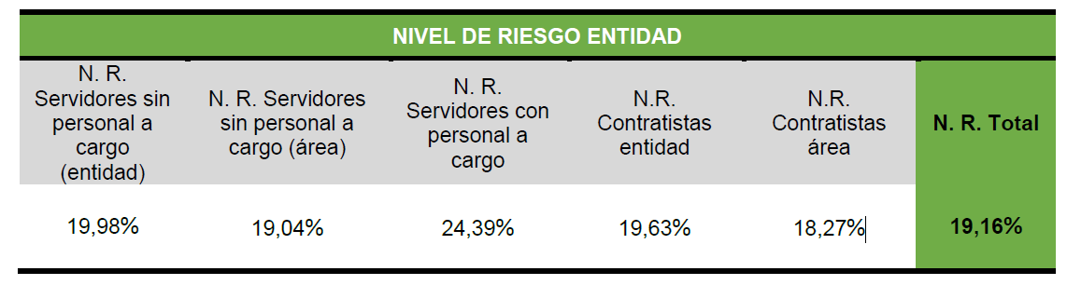

Fuente: 18 - Resultado de medición del clima laboral y calidad de vida en el trabajo - DASCD 2022

De acuerdo al informe el nivel de riesgo total (N.R. Total) se obtiene a partir del promedio del total de los resultados de los instrumentos teniendo en cuenta la percepción sobre el área como de la entidad. El resultado se mide en porcentaje de 0 a 100, siendo 0 la ausencia de riesgo y 100 el máximo nivel de riesgo existente, así mismo su interpretación se divide en 4 niveles así:

|  |  |
| --- | --- |
| **Nivel** | **Porcentaje** |
| Sin riesgo | 0 % |
| Riesgo bajo | 1-33 % |
| Riesgo medio | 34-66 % |
| Riesgo alto | 67-100 % |

Fuente: - Extractado de Informe de la medición del clima laboral y calidad de vida en el trabajo - DASCD 2022

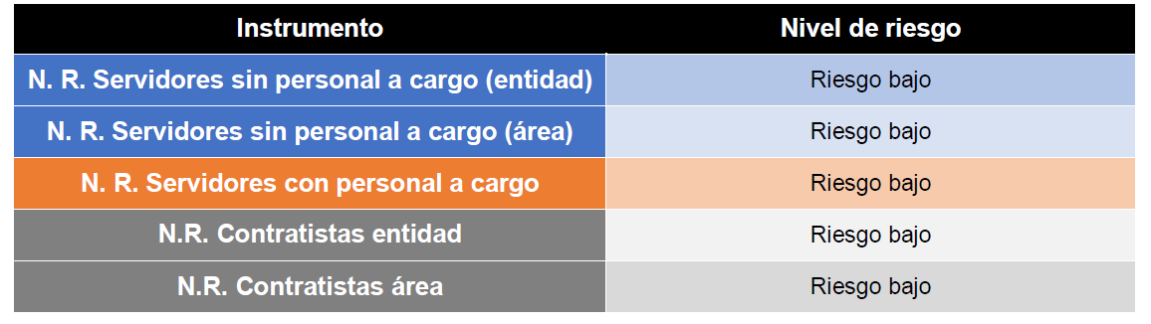

Fuente: 20 - Resultado de medición del clima laboral y calidad de vida en el trabajo - DASCD 2021

De acuerdo a esta ilustración se puede evidencia una participación de casi la totalidad de Servidores Públicos de la entidad en la encuesta.

Ilustración 6 - Nivel de Riesgo de cada uno de los Instrumentos

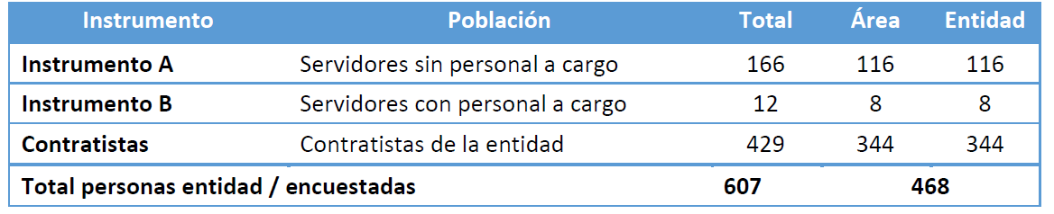

Fuente: 21 - Resultado de medición del clima laboral y calidad de vida en el trabajo - DASCD 2022

### Nivel de Riesgo global por dependencias

Aquí se describe el comportamiento del clima laboral y de ambiente organizacional por cada una de las dependencias de la Entidad. considerando su estructura organizacional en la que se encuentran incorporados todos los funcionarios de los distintos niveles jerárquicos:

Ilustración 7 - 7.5.2 Nivel de Riesgo global por áreas

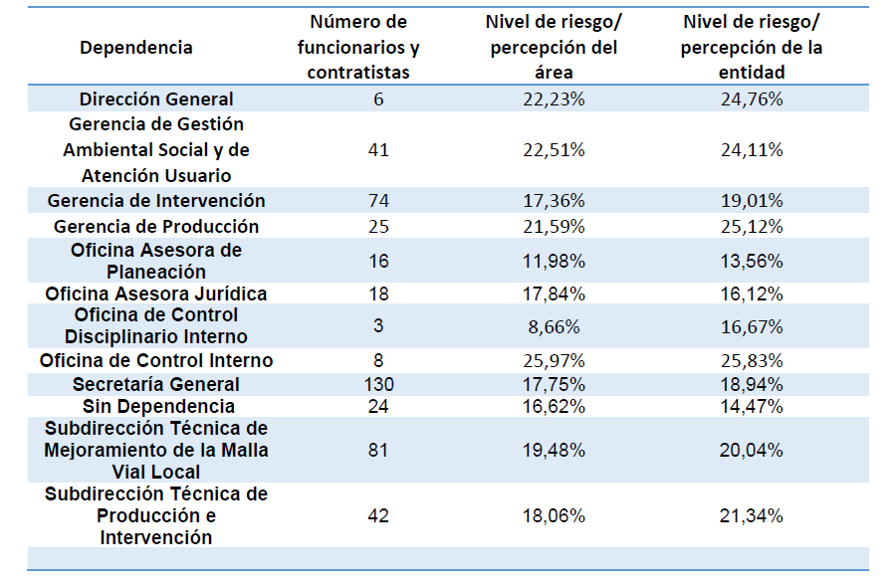

Fuente: 22 - Resultado de medición del clima laboral y calidad de vida en el trabajo - DASCD 2022

### Nivel de riesgo por factor sociodemográfico

Aquí se presenta un análisis entre el nivel de riesgo de clima laboral y ambiente organizacional de acuerdo con las variables sociodemográficas. A continuación, se relaciona el nivel de riesgo detectado considerando el sexo. Este análisis presenta la percepción de 272 hombres y 196 mujeres. El resultado arroja que el nivel de riesgo para los hombres es de 19,10% y para las mujeres 17,25%

Ilustración - Nivel de riesgo detectado considerando el sexo

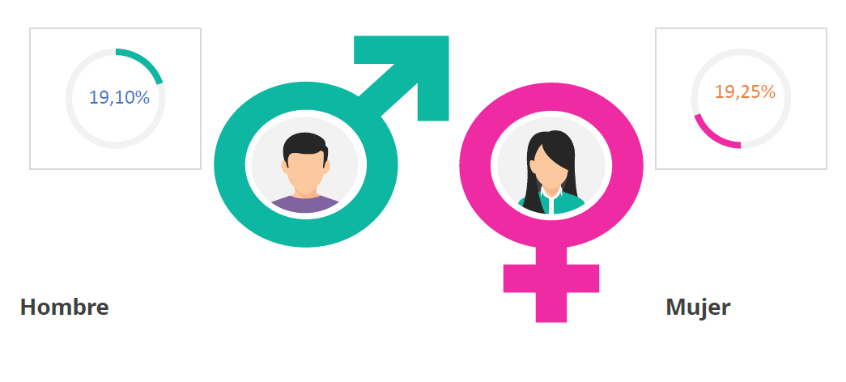

Fuente: 23 - Resultado de medición del clima laboral y calidad de vida en el trabajo - DASCD 2022

En el siguiente gráfico, se describe el nivel de riesgo de clima laboral y ambiente organizacional detectado de acuerdo con la orientación sexual de funcionarios y contratistas, en este análisis fueron contempladas 4 variables. El análisis presenta 18,74% heterosexuales, 3 bisexual, 4 homosexuales, 35 no respondieron sobre su orientación.

Ilustración 9 - Riesgo de clima laboral y ambiente organizaciones de acuerdo a la orientación sexual.

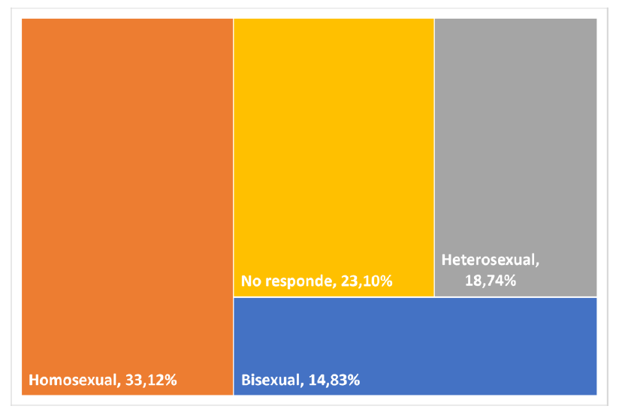

Fuente: 24 - Resultado de medición del clima laboral y calidad de vida en el trabajo - DASCD 2022

Este informe tiene una descripción relacionada con el riesgo de clima laboral y ambiente organizacional encontrándose un nivel de riesgo bajo en los siguientes aspectos: edad de los funcionarios y contratistas, forma de provisión del empleo, naturaleza del empleo de funcionarios, nivel jerárquico de funcionarios, modalidad de trabajo de funcionarios.

A continuación, se presentan nivel de riesgo de clima laboral y ambiente organizacional detectado de acuerdo con el estado emocional de funcionarios y contratistas. Contemplándose 4 variables estado emocional normal, estresado, ansioso y depresivo con los siguientes resultados:

Ilustración 10 - nivel de riesgo de clima laboral y ambiente organizacional detectado de acuerdo con el estado emocional de funcionarios y contratistas

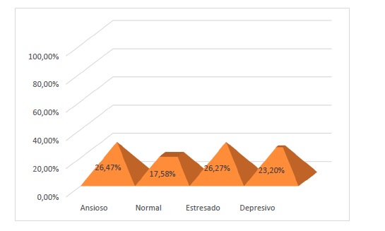

Fuente: 25 - Resultado de medición del clima laboral y calidad de vida en el trabajo - DASCD 2022

### Resultados detallados por ejes:

A continuación, se presenta un cuadro que contiene el resumen de los resultados de cada uno de los ejes analizados, los cuales todos se encuentran en riesgo bajo:

|  |  |  |  |  |  |
| --- | --- | --- | --- | --- | --- |
| **Eje: Estados mentales positivos** | **Forma A: funcionarios sin personal a cargo** | | **Forma B: funcionarios con personal a cargo** | | **Forma C: Contratistas** |
| **Entidad** | **Área** | **Entidad** | **Entidad** | **Área** |
| Riesgo bajo | Riesgo bajo | Riesgo bajo | Riesgo bajo | Riesgo bajo |
| **Factor** | **Forma A: funcionarios sin personal a cargo** | | **Forma B: funcionarios con personal a cargo** | | **Forma C: Contratistas** |
| **Entidad** | **Área** | **Entidad** | **Entidad** | **Área** |
| **Satisfacción e integración en el trabajo** | Riesgo bajo | Riesgo bajo | Riesgo bajo | Riesgo bajo | Riesgo bajo |
| **Motivación** | Riesgo bajo | Riesgo bajo | Riesgo bajo | Riesgo bajo | Riesgo bajo |
| **Salario emocional** | Riesgo bajo | Riesgo bajo | Riesgo bajo | Riesgo bajo | Riesgo bajo |
| **Seguridad en el trabajo** | Riesgo bajo | Riesgo bajo | Riesgo bajo | Riesgo bajo | Riesgo bajo |
| **Remuneración** | Riesgo bajo | Riesgo bajo | Riesgo bajo | Riesgo bajo | Riesgo bajo |
| **Burnout** | Riesgo bajo | Riesgo bajo | Riesgo bajo | Riesgo bajo | Riesgo bajo |
|  | | | | | |
| **Eje:  Propósito de Vida** | **Forma A: funcionarios sin personal a cargo** | | **Forma B: funcionarios con personal a cargo** | | **Forma C: Contratistas** |
| **Entidad** | **Área** | **Entidad** | **Entidad** | **Área** |
| Riesgo bajo | Riesgo bajo | Riesgo bajo | Riesgo bajo | Riesgo bajo |
| **Factor** | **Forma A: funcionarios sin personal a cargo** | | **Forma B: funcionarios con personal a cargo** | | **Forma C: Contratistas** |
| **Entidad** | **Área** | **Entidad** | **Entidad** | **Área** |
| **Desarrollo de personal** | Riesgo bajo | Riesgo bajo | Riesgo bajo | Riesgo bajo | Riesgo bajo |
| **Administración del tiempo** | Riesgo bajo | Riesgo bajo | Riesgo bajo | Riesgo bajo | Riesgo bajo |
| **Autoevaluación** | Riesgo bajo | Riesgo bajo | Riesgo bajo | Riesgo bajo | Riesgo bajo |
| **Integridad** | Riesgo bajo | Riesgo bajo | Riesgo bajo | Riesgo bajo | Riesgo bajo |
| **Autonomía** | Riesgo bajo | Riesgo bajo | Riesgo bajo | Riesgo bajo | Riesgo bajo |
| **Actitud** | Riesgo bajo | Riesgo bajo | Riesgo bajo | Riesgo bajo | Riesgo bajo |
|  | | | | | |
| **Eje relaciones Interpersonales** | **Forma A: funcionarios sin personal a cargo** | | **Forma B: funcionarios con personal a cargo** | | **Forma C: Contratistas** |
| **Entidad** | **Área** | **Entidad** | **Entidad** | **Área** |
| Riesgo bajo | Riesgo bajo | Riesgo bajo | Riesgo bajo | Riesgo bajo |
| **Factor** | **Forma A: funcionarios sin personal a cargo** | | **Forma B: funcionarios con personal a cargo** | | **Forma C: Contratistas** |
| **Entidad** | **Área** | **Entidad** | **Entidad** | **Área** |
| **Comunicación** | Riesgo bajo | Riesgo bajo | Riesgo bajo | Riesgo bajo | Riesgo bajo |
| **Trabajo en Equipo** | Riesgo bajo | Riesgo bajo | Riesgo bajo | Riesgo bajo | Riesgo bajo |
| **Redes de Apoyo** | Riesgo bajo | Riesgo bajo | Riesgo bajo | Riesgo bajo | Riesgo bajo |
| **Reconocimiento del trabajo de otros** | Riesgo bajo | Riesgo bajo | Riesgo bajo | Riesgo bajo | Riesgo bajo |
| **Mobbing** | Riesgo bajo | Riesgo bajo | Riesgo bajo | Riesgo bajo | Riesgo bajo |
| **Sentido de pertenencia Riesgo** | Riesgo bajo | Riesgo bajo | Riesgo bajo | Riesgo bajo | Riesgo bajo |
|  | | | | | |
| **Eje Conocimiento de las Fortalezas propias** | **Forma A: funcionarios sin personal a cargo** | | **Forma B: funcionarios con personal a cargo** | | **Forma C: Contratistas** |
| **Entidad** | **Área** | **Entidad** | **Entidad** | **Área** |
| Riesgo bajo | Riesgo bajo | Riesgo bajo | Riesgo bajo | Riesgo bajo |
| **Factor** | **Forma A: funcionarios sin personal a cargo** | | **Forma B: funcionarios con personal a cargo** | | **Forma C: Contratistas** |
| **Entidad** | **Área** | **Entidad** | **Entidad** | **Área** |
| **Liderazgo** | No se realiza la medición de este factor | Riesgo bajo | Riesgo bajo | No se realiza la medición de este factor | Riesgo bajo |
| **Manejo de conflictos** | Riesgo bajo | Riesgo bajo | Riesgo bajo | Riesgo bajo | Riesgo bajo |
| **Empoderamiento** | Riesgo bajo | Riesgo bajo | Riesgo bajo | Riesgo bajo | Riesgo bajo |
| **Administración del Talento Humano** | Riesgo bajo | Riesgo bajo | Riesgo bajo | Riesgo bajo | Riesgo bajo |
| **Autogestión** | Riesgo bajo | Riesgo bajo | Riesgo bajo | Riesgo bajo | Riesgo bajo |
| **Bienestar logrado a través del trabajo** | Riesgo bajo | Riesgo bajo | Riesgo bajo | Riesgo bajo | Riesgo bajo |

Fuente: 26 - Adaptado del Resultado de medición del clima laboral y calidad de vida en el trabajo - DASCD 2022

Sobre los resultados del informe este se evidencia que en general se presenta un nivel de riesgo bajo, más sin embargo este se encuera acompañado de dos anexos: anexo 1 Interpretaciones por cada factor y nivel de riesgo y anexo 2 recomendaciones de mejora generales y específicas para cada factor analizado, las cuales se tendrán en cuenta para adoptar en la Entidad.

## Acuerdos Sindicales

En la entidad se ha identificado que el 74% (132) de los servidores públicos pertenece a organizaciones sindicales como SINTRAUNIOBRAS, SEPUMV O SINDICOLOMBIA, y como es política de esta administración se han mantenido espacios de diálogo permanente y de concertación en donde las organizaciones sindicales en representación de sus asociados han manifestado diferentes necesidades en materia de bienestar, capacitación y seguridad y salud en el trabajo, las cuales se encuentran condensadas en cada plan respectivamente.

En términos generales, las organizaciones sindicales buscan que las competencias de los servidores públicos sean fortalecidas a través de temas puntuales de capacitación, así mismo, buscan generar más espacios de bienestar a través del reconocimiento.

La condensación de estos acuerdos puede ser estudiado punto por punto en el acuerdo colectivo laboral 2022.

## Riesgos del proceso de Talento Humano

Con relación a la administración de riesgos que puedan afectar el cumplimiento de los objetivos del proceso de Gestión de Talento Humano – GTHU, se siguen los lineamientos de la Política de Administración del Riesgo adoptada por la entidad, sobre los cuales actualmente el proceso tiene identificados cuatro riesgos con la siguiente tipología:

Riesgos de gestión:

1. Posibilidad de pérdida de imagen del proceso de Gestión de Talento Humano por inconformidad de los servidores públicos debido a la liquidación de la nómina fuera de los tiempos establecidos.
2. Incumplimiento de los requisitos mínimos del Sistema de Gestión de Seguridad y Salud en el Trabajo SG-SST.
3. Incumplimiento en el cronograma de los planes que integran en Plan Estratégico de Talento Humano PETH.
4. Identificación de conflictos de interés que no cumplan con la normatividad vigente.

## Medición Formulario Único Reporte de Avances de la Gestión – FURAG

El Decreto 2482 de 2012, compilado en el Decreto Único Sectorial de Función Pública, establece los lineamientos generales para la integración de la planeación y la gestión pública. En este se estipula la adopción del Modelo Integrado de Planeación y Gestión como instrumento de articulación y reporte de la planeación.

Este modelo cuenta con una herramienta de medición denominada Formulario Único Reporte de Avances de la Gestión, FURAG, a través de la cual se capturan, monitorean y evalúan los avances sectoriales e institucionales en la implementación de las políticas de desarrollo administrativo de la vigencia anterior al reporte, es decir, los resultados del año 2021 serán medidos en la vigencia 2022.

Es importante señalar que esta medición se ha venido realizando entre los meses de marzo

y abril de cada vigencia, por lo que la medición que tenemos como referente para la elaboración del presente informe es la correspondiente al año 2021.

Ilustración - Índice de desempeño institucional

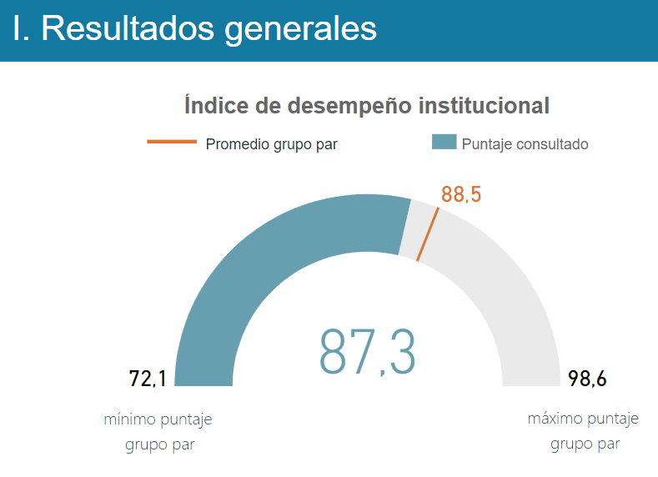La UAERMV para la vigencia 2021, obtuvo un puntaje de 90,4 en el Índice de Desempeño Institucional[9], teniendo en cuenta que este índice es una operación estadística que mide anualmente la gestión y desempeño de las entidades públicas, proporcionando información para la toma de decisiones en materia de gestión.

El resultado muestra que la entidad en términos generales se encuentra a 0,9 puntos del promedio del grupo par.

En cuanto a las dimensiones que componen el modelo integrado de planeación y gestión, se encuentra que la dimensión que corresponde a la gestión para resultados (D3) fue la dimensión con el mayor valor, siendo este de 91,3 puntos seguida de la dimensión Gestión del conocimiento (D6) con 91,2. La dimensión de Talento Humano (D1) obtuvo un puntaje de 81,0 puntos, ubicándose en el último lugar.

Fuente: 28 - <https://app.powerbi.com/view?r=eyJrIjoiZTgwYTg4NGMtZGZhMy00YmE0LWI0ZWItN2FjYmUxMDQ1MWYyIiwidCI6IjU1MDNhYWMyLTdhMTUtNDZhZi1iNTIwLTJhNjc1YWQxZGYxNiIsImMiOjR9&pageName=ReportSection396d1cd03a850a004c59> Consultado enero de 2023

Ilustración - Índice de las dimensiones de gestión y desempeño

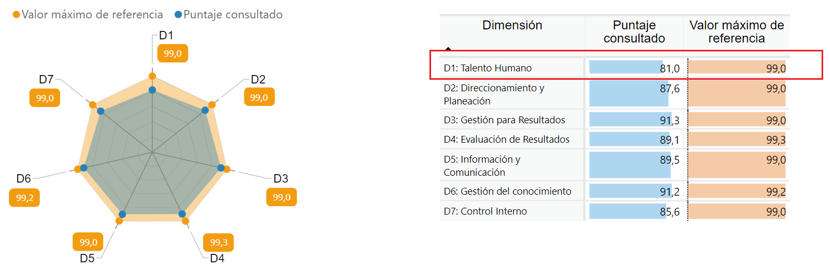

Fuente: 29 – Resultados Índice de desempeño institucional. Recuperado enero (2023): <https://app.powerbi.com/view?r=eyJrIjoiZTgwYTg4NGMtZGZhMy00YmE0LWI0ZWItN2FjYmUxMDQ1MWYyIiwidCI6IjU1MDNhYWMyLTdhMTUtNDZhZi1iNTIwLTJhNjc1YWQxZGYxNiIsImMiOjR9&pageName=ReportSection396d1cd03a850a004c59>

De otra parte, la medición por las políticas que integran el modelo muestra a las Políticas de

Defensa Jurídica (99,9), Gobierno Digital (97,6) y Gestión Documental (91,4), como las 3 mejor evaluadas de las 16 políticas, La Política de Gestión Estratégica del Talento Humano (82,5), e Integridad (78,1) ubicándose en el puesto 13 y 14 respectivamente.

Ilustración 13 - Índice de las políticas de gestión y desempeño

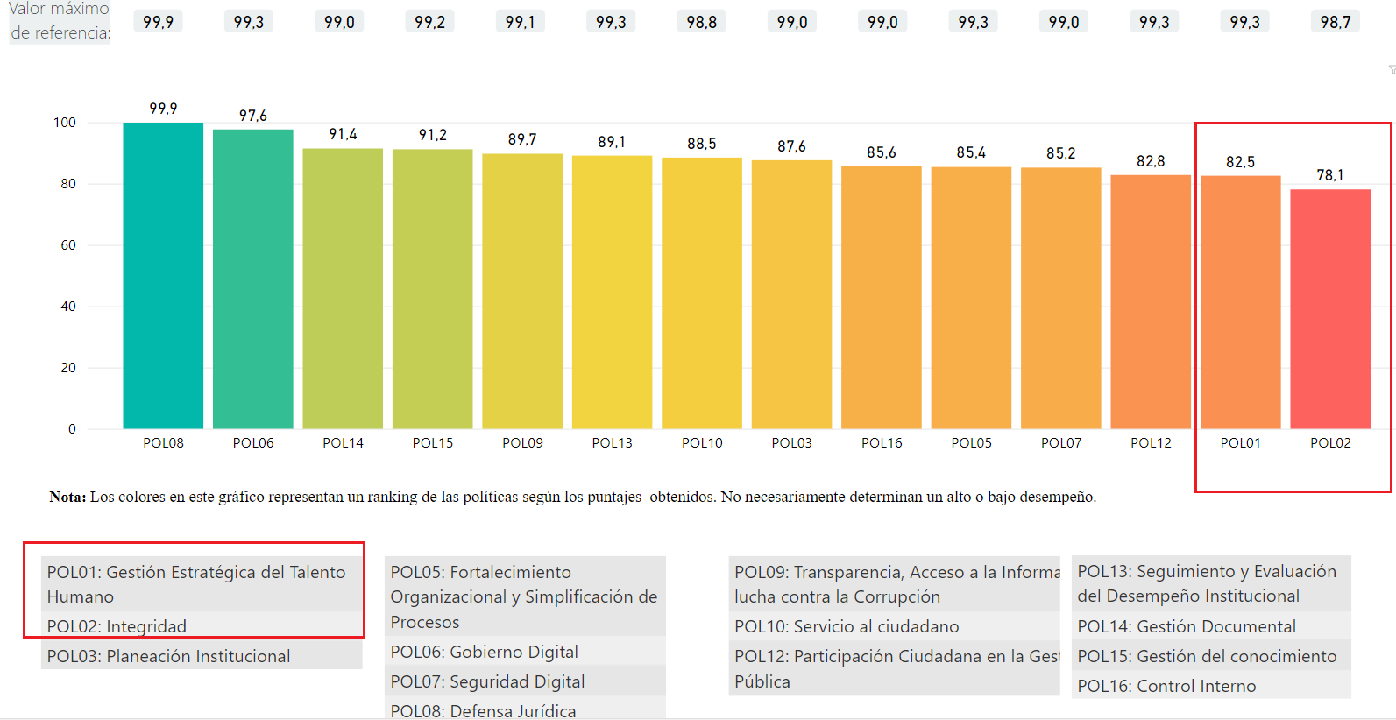

Fuente: 30 - Resultados Índice de desempeño institucional. Recuperado enero (2023): <https://app.powerbi.com/view?r=eyJrIjoiZTgwYTg4NGMtZGZhMy00YmE0LWI0ZWItN2FjYmUxMDQ1MWYyIiwidCI6IjU1MDNhYWMyLTdhMTUtNDZhZi1iNTIwLTJhNjc1YWQxZGYxNiIsImMiOjR9&pageName=ReportSection396d1cd03a850a004c59>

Cada política integra índices que permiten medir en mayor detalle el desarrollo de su implementación, en cuanto a la política de GETH, está compuesta por 4 índices que están alineados con la planeación y el ciclo de vida del servidor público. Los resultados para el índice de la Calidad de la Planeación Estratégica de Talento Humano (59.1), para el relacionado con la Eficiencia y Eficacia de la Selección Meritocrática del Talento Humano (57.3), para el índice del Desarrollo y Bienestar del Talento Humano en la Entidad (56,8) y, para el concerniente a la Desvinculación asistida y Retención del Conocimiento Generado por el Talento Humano (58,6).

# DESARROLLO DEL PLAN ESTRATEGICO DEL TALENTO HUMANO

La formulación del PETH en la UAERMV, tiene como referencia el ciclo de vida del servidor público como lo es el ingreso, desarrollo y retiro.

La implementación de este Plan se enfoca en integrar los diferentes componentes que por Ley y buenas prácticas se encuentran identificados en el proceso de implementación de la GETH, potencializando las variables con puntuaciones más bajas, obtenidas tanto en el autodiagnóstico de la Matriz GETH, como en las otras mediciones y al cierre de brechas entre el estado actual y el esperado.

El PETH, estará integrado por los componentes que normativamente se exigen como el Plan Anual de Vacantes; el Plan de Previsión de Recursos Humanos; el Plan Institucional de Capacitación; el Plan de Incentivos Institucionales y el Plan de Trabajo Anual en Seguridad y Salud en el Trabajo.

De igual forma, y como lo sugiere la MGETH, se integran buenas prácticas que fortalecerán tanto su formulación como la ejecución, tales como, el Monitoreo y seguimiento en el SIDEAP, Gestión del Rendimiento, Inducción y Reinducción, Medición del Clima Organizacional, Negociación Colectiva, Gestión del Conocimiento entre otros.

# ESTRATEGIAS DE TALENTO HUMANO.

Mediante la Dimensión del Talento Humano del MIPG, el compromiso de la Secretaria General – Proceso de Talento Humano, es la clave para el fortalecimiento y creación de valor público. Para ello, se establecen estrategias que fortalecerán y contribuirán en el impacto a los servidores para alcanzar las metas establecidas en la Entidad.

Estas estrategias se definen a continuación por los siguientes temas:

## Estrategia de Vinculación.

A través de esta estrategia la Secretaria General – Proceso de Gestión del Talento Humano velará por la vinculación del mejor talento humano, mediante herramientas de selección que permitan identificar el candidato con las competencias, los conocimientos técnicos y la vocación de servicio requerido, para articular su desempeño con los objetivos institucionales.

Es así que, el procedimiento de vinculación se destacará por su transparencia, legalidad y prontitud, a través del cumplimiento de los procedimientos establecidos, con el fin de ofrecer el personal competente que aporte a la consecución de las metas, en las diferentes áreas de la Unidad Administrativa Especial de Rehabilitación y Mantenimiento Vial.

Igualmente, se fortalecerá el mecanismo de información (matrices de vinculación) los cuales permitan visualizar en tiempo real la planta de personal y contribuir a la toma de decisiones de la alta Dirección.

Por último, la articulación permanente con entidades como la Comisión Nacional del Servicio Civil (CNSC) y el Departamento Administrativo del Servicio Civil Distrital -DASCD permitirá a la Entidad en primera medida, cumplir con lo señalado en la normatividad y, en segunda medida, vincular talento humano competente y de forma transparente a los empleos de tanto de carrera administrativa, como de periodo fijo y de libre nombramiento y remoción.

## Plan Anual de Vacantes

Teniendo en cuenta los señalado por el literal b) del artículo 15 de la Ley 909 de 2004[10], le corresponde a la unidad de personal “*Elaborar el plan anual de vacantes y remitirlo al Departamento Administrativo de la Función Pública, información que será utilizada para la planeación del recurso humano y la formulación de políticas*”. Para consultar más detalles sobre el mismo: (Ver: Plan Anual de Vacantes - GTHU-PL-004).

## Plan de Previsión de Recursos Humanos

Esta herramienta de gestión del talento humano, permite a las entidades planificar y prever de acuerdo a las funciones, competencias y proyectos de inversión asignados el cálculo de los empleos necesarios, de acuerdo con los requisitos y perfiles profesionales establecidos en los manuales específicos de funciones y competencias laborales, con el fin de atender a las necesidades presentes y futuras derivadas del ejercicio de sus competencias.

De igual manera, permite identificar las formas de cubrir las necesidades cuantitativas y cualitativas de personal para el período anual, considerando las medidas de ingreso, ascenso, capacitación y formación.

Por último, permite estimar los costos de personal derivados de las medidas anteriormente mencionadas y el aseguramiento de su financiación con el presupuesto asignado.

Teniendo en cuenta las nuevas funciones otorgadas a la Unidad, así como, el tamaño de la actual planta de empleos (85 en total), la proporción de contratos de prestación de servicios y con el objetivo de cumplir con los nuevos retos asignados, se hace necesario ampliar la planta de empleos, lo cual se encuentra en alineado con el Acuerdo Distrital No. 761 de 2020, que en su artículo 61 establece “(…) la política de trabajo decente, indicando entre otras, que la Administración Distrital adelantara acciones tendientes al diseño de estrategias sobre el primer empleo en los jóvenes, el acceso formal de personas mayores antes de alcanzar su edad de jubilación. (…)” y como parte de esta política “(…) diseñar e implementar una estrategia de formalización, dignificación y acceso público y/o meritocrático a la Administración Distrital con la realización de concursos de méritos para la provisión de 1.850 vacantes (…)”.

En este mismo sentido, el artículo 97 del precitado Acuerdo Distrital, indica que la Administración Distrital “(…) Promoverá la meritocracia como un mecanismo de igualdad, generación de valor público y fortalecimiento institucional, donde la Administración Distrital, con el liderazgo del Sector de Gestión Pública, avanzará en la promoción de procesos meritocráticos para la provisión de cargos de carrera administrativa que se encuentren en vacancia definitiva (…)”. (Ver: Plan de previsión de Recursos Humanos – GTHU-PL-001)

## Plan Institucional de Capacitación – Inducción y Reinducción

El Plan Institucional de Capacitación estará enfocado en contribuir al fortalecimiento de las habilidades, capacidades y competencias de los servidores de la Unidad Administrativa Especial de Rehabilitación y Mantenimiento Vial, promoviendo el desarrollo integral, personal e institucionalmente que permita las transformaciones que se requieren en los diferentes contextos.

De conformidad con lo anterior, se tendrá como insumo los análisis de resultados de la evaluación del desempeño laboral, el diagnóstico de necesidades construido desde cada área para la detección de necesidades de capacitación, las orientaciones de la alta dirección, así como la oferta de entidades que como la CNSC, el DAFP, la ESAP, el DASCD, la Secretaría General de la Alcaldía Mayor de Bogotá, entre otras.

Lo anterior teniendo en cuenta los lineamientos establecidos por la actualización del Plan Nacional de Formación y Capacitación[11] con sus 4 ejes temáticos: Gestión del Conocimiento y la Innovación; Creación de Valor Público; Transformación Digital y; Probidad y Ética de lo Público.

La UAERMV para el año 2023, busca consolidar lo relacionado con los programas de inducción y reinducción tanto de los servidores públicos, como de los colaboradores, apoyados en las TIC y herramientas colaborativas que permitan disminuir los tiempos en los que el talento humano que ingresa a la entidad reciba la información necesaria para facilitar y a fortalecer la integración del empleado a la cultura organizacional, para mejorar el conocimiento de la función pública y de la entidad, estimulando el aprendizaje y el desarrollo individual y organizacional, en un contexto metodológico flexible, integral, práctico y participativo como lo señala el Decreto Ley 1567 de 1998.

Por último, dentro del PIC, se incorpora la gestión del conocimiento e innovación cuyo propósito es fortalecer de forma transversal a las demás dimensiones del MIPG, en cuanto el conocimiento que se genera o produce en la entidad. Su relevancia radica principalmente en la posibilidad de transformar el procesamiento de la información en capital intelectual para el Estado. De igual forma, tal y como se menciona en el Manual Operativo del MIPG, la gestión del conocimiento fomenta el desarrollo de acciones para compartir el conocimiento entre individuos, específicamente entre servidores públicos y demás colaboradores de las entidades, favorece la preservación de la memoria institucional en términos de transferir aprendizajes producto de las buenas prácticas y las lecciones aprendidas y promueve la construcción de una cultura de análisis y retroalimentación para el mejoramiento de la gestión institucional. (Ver: Plan Institucional de Capacitación 2022).

## Plan de Bienestar e Incentivos Institucionales

Al igual que para el PIC, la ejecución estará enmarcada en lo señalado por el Gobierno Nacional y Distrital para contrarrestar la emergencia sanitaria generada por la pandemia del Covid-19, y tanto el componente tecnológico, como virtual, tendrán una mayor participación para la ejecución del Plan.

En este sentido, la UAERMV viene fortaleciendo temas como el Teletrabajo y los Horarios Flexibles, que permitirán ir de la mano con las medidas tomadas por la administración Distrital en cuanto a evitar aglomeraciones, reducir el uso del transporte masivo, trabajo desde casa por medio del uso de las TIC y el uso de herramientas colaborativas.

En cuanto al reconocimiento, se generan acciones que enaltecen al servidor público a través de reconocimiento por su compromiso, labor desempeñada, puntualidad, código de integridad o el que haga sus veces, entre otras, generando valor a su gestión y siendo un modelo que seguir para los demás.

Por otra parte, el Plan de Incentivos, otorga el premio a la excelencia a los mejores servidores públicos de carrera administrativa y al mejor servidor de libre nombramiento y remoción de los diferentes niveles jerárquicos, teniendo en cuenta lo señalado por las normas que regulan la materia. (Ver: Plan Anual de Estímulos e incentivos 2022)

## Plan Anual de Seguridad y Salud en el Trabajo - PASST.

Teniendo en cuenta lo relacionado con el Covid-19 en el año 2020 y 2021, así como, lo señalado en las diferentes disposiciones legales, el programa de Seguridad y Salud en el Trabajo, para el año 2022, se enfocará en garantizar un ambiente de trabajo seguro, a través de la prevención de accidentes y enfermedades laborales en los colaboradores, mediante el control de los peligros y riesgos propios de sus actividades, el desarrollo de acciones en promoción y prevención, la mejora continua y el cumplimiento a la normatividad vigente, planeando actividades para fortalecer el Sistema de Gestión en Salud y Seguridad en el Trabajo de tal manera que permita promover ambiente seguro y la productividad de la Entidad. (Ver: Plan Anual de Seguridad y Salud en el Trabajo 2022 (PASST) – GTHU-PL-003)

Lo anterior, alineado con los siguientes objetivos:

* Gestionar adecuadamente los recursos asignados a SST
* Capacitar al personal de la entidad en temas de SST, de acuerdo con los peligros y riesgos específicos a los que están expuestos como trabajadores.
* Evaluar cumplimiento de requisitos SST (Decreto 1072/15, Resolución 0312 del 2019).
* Cumplir y ejecutar el plan de trabajo de SST.
* Identificar y cumplir con la normatividad legal vigente en materia de riesgos laborales
* Realizar seguimiento al estado de salud de la población trabajadora.
* Cumplir con el reporte e investigación de accidentes incidentes, de acuerdo con el número de eventos ocurridos.
* Identificar e intervenir los peligros y riesgos en el ambiente laboral del UAERMV

## Gestión del Rendimiento.

La gestión del rendimiento en la UAERMV además de realizarse a través de la evaluación del desempeño laboral y los acuerdos de gestión a los empleados públicos de carrera administrativa y de libre nombramiento y remoción, así como a los gerentes públicos se extenderá a los empleados vinculados de forma provisional conforme a la Circular del DASCD No. 005 de 2017.

Se consolidará la información de los diferentes instrumentos que miden la gestión del rendimiento teniendo en cuenta los plazos establecidos en la normativa, de igual forma, se analizaran los planes de mejoramiento individual de aquellos empleados que cuenten con un puntaje menor de 90%, para contribuir en el fortalecimiento integral del servidor. Así como a generar una estrategia con respecto a la entrega de las evaluaciones del desempeño definitivas por áreas de manera oportuna, para lo cual se realizará capacitación al nivel directivo para tomar conciencia sobre la importancia de la evaluación del desempeño y el correcto diligenciamiento de los formatos.

## Gestión de la información – Monitoreo y Seguimiento en el SIDEAP

La toma de decisiones comienza por mantener una amplia, oportuna y veraz información con cada tema relacionado con la GETH, por ello es importante continuar fortaleciendo la consecución, consolidación, procesamiento y análisis de cada componente del proceso, en especial, el relacionado con los servidores públicos.

Para ello, además de cumplir con el reporte periódico en el SIDEAP que administra el DASCD, se construirá y se mantendrá actualizada una base de datos con información adicional a la reportada al SIDEAP, de la cual se puedan generar reportes de las actividades y los seguimientos correspondientes a los informes presentados por el área a las demás dependencias que lo requieran, mejorando la calidad de información y los tiempos de respuesta como insumo para la toma de decisiones y la mejora continua.

## Situaciones Administrativas.

Consolidar la programación de vacaciones remitida por las diferentes áreas de la UAERM, que permita prever situaciones administrativas que afectan a los servidores, contribuyendo a una proyección y expedición anticipada de los actos administrativos, optimizando tiempos y previniendo la afectación del servicio.

Así mismo, la notificación oportuna de los actos administrativos genera bienestar en los servidores, constituyéndose en un insumo que permita activar la ruta de la felicidad y el bienestar.

## Estrategia en el Procedimiento de Retiro.

La Secretaria General – Proceso de Gestión del Talento Humano, tiene previsto generar actividades juntamente con la Caja de Compensación Familiar, la ARL y/o aliados estratégicos, de apoyo emocional y herramientas para afrontar el cambio por parte de las personas que se retiran por pensión o supresión del empleo por causa de reformas administrativas.

# CRONOGRAMA DE ACTIVIDADES PLAN ESTRATÉGICO PGTHU

Teniendo en cuenta los insumos generados en cada uno de los componentes de la planeación de la GETH, así como las estrategias mencionadas, en anexo: (Cronograma Actividades PETH), se visibiliza el plan de acción del PETH que integra lo señalado por la norma y buenas prácticas.

Tabla - Cronograma PETH 2023

El contenido de las actividades a desarrollar durante la vigencia se adelanta acorde a los cronogramas de los planes: Plan de Estímulos e Incentivos UAERMV, Plan Institucional de Capacitación UAERMV y Plan Anual de Seguridad y Salud en el Trabajo PASST, principalmente

Fuente: - Elaboración Proceso Gestión de Talento Humano (marzo de 2022)

# EVALUACIÓN DEL PLAN

Los mecanismos desarrollados para evaluar la Gestión Estratégica de Talento Humano son los siguientes:

Sistema de Gestión: A través del Sistema de Gestión, se integran los lineamientos de la planeación de cada dependencia y es el insumo necesario con el que cuenta la Oficina de Control Interno para la evaluación de dependencias. Allí se evidenciará la Gestión Estratégica de Talento Humano tanto cualitativa como cuantitativamente.

FURAG II (Formato único de reporte de avance de la gestión) o el que haga sus veces.

Este instrumento está diseñado para la verificación, medición y evaluación de evolución de la Gestión Estratégica de Talento Humano de la Función Pública frente a la eficacia y a los niveles de madurez, como una mirada complementaria y como línea para el mejoramiento continuo en la Gestión.

Se diligenciará en las fechas establecidas por el DAFP en lo concerniente a la política de desarrollo administrativo - Gestión del Talento Humano.

**REVISIÓN Y APROBACIÓN:**

|  |  |  |
| --- | --- | --- |
| **Elaborado y/o Actualizado por:** | **Validado por**  **Líderes (Estratégico u Operativo) del Proceso:** | **Aprobado:** |
| **CARLOS ENRIQUE CAMELO CASTILLO**  Profesional Especializado – GTHU  **NAYIBE ROCIO GONZALEZ CORTES**  Profesional Universitario – GTHU  **MARTHA INÉS RODRÍGUEZ GALINDO**  Contratista – GTHU |  | Firma: |
| **Acompañamiento Asesor OAP:** |
| **PAULA LIZZETTE RUIZ CAMACHO**  Contratista/ Proceso DESI |
| **MARTHA PATRICIA AGUILAR COPETE**  Secretaria General | **DIANA MARCELA DEL PILAR REYES TOLEDO**  Representante Alta Dirección |

**CONTROL DE CAMBIOS:**

|  |  |  |  |
| --- | --- | --- | --- |
| **VERSIÓN** | **DESCRIPCIÓN** | **FECHA** | **APROBADO**  **Representante de la Alta Dirección** |
| 1 | Elaborado por el Doctor Carlos Enrique Camelo, profesional especializado del Proceso de Gestión de Talento Humano, versión inicial del documento conforme a lo establecido en el artículo 1 del Decreto 612 de 2018. | Marzo 2019 | Jefe Oficina Asesora de Planeación |
| 2 | Se actualiza la versión del Plan Estratégico Proceso De Gestión Del Talento Humano (PEGTH) teniendo en cuenta los lineamientos normativos vigentes. | Enero 2020 | Jefe Oficina Asesora de Planeación |
| 3 | Se actualiza la versión del Plan Estratégico Proceso De Gestión Del Talento Humano (PEGTH), incorporando descripción de mediciones realizadas al proceso como también un Plan de acción resultante de la autoevaluación a través de la matriz de Gestión Estratégica de Talento Humano GETH | Septiembre 2020 | Jefe Oficina Asesora de Planeación |
| 4 | Se actualiza la versión del Plan Estratégico Proceso De Gestión Del Talento Humano (PEGTH) para la vigencia 2021, teniendo en cuenta los lineamientos normativos vigentes. | febrero 2021 | Jefe Oficina Asesora de Planeación |
| 5 | Se actualiza la versión del Plan Estratégico Proceso De Gestión del Talento Humano (PEGTH) incorporando el numeral 6 relacionado con: Responsabilidad en el desarrollo y mantenimiento del control interno (1a línea de defensa).  Se ajusto el cronograma de actividades debido al ajuste presentado en las actividades a desarrollar en el marco del Plan Anual de Estímulos e Incentivos – PAEI y el Plan Anual de Formación y Capacitación -PIC para el segundo semestre de 2021. | septiembre 2021 | Jefe Oficina Asesora de Planeación |
| 6 | Se actualiza la versión del Plan Estratégico Proceso De Gestión Del Talento Humano (PEGTH) para la vigencia 2022, teniendo en cuenta los lineamientos normativos vigentes. | enero 2022 | Jefe Oficina Asesora de Planeación |
| 7 | Se actualiza el plan en relación al cronograma de actividades relacionadas con del Plan Institucional de Capacitación -PIC y el Plan de Estímulos e Incentivos –PEI, aprobados por el Comité Institucional de Gestión y Desempeño del 15 de marzo 2022. | Abril 2022 | Jefe Oficina Asesora de Planeación |
| 8 | Se actualiza la versión del Plan Estratégico Proceso De Gestión Del Talento Humano (PEGTH) para la vigencia 2022, teniendo en cuenta los lineamientos normativos vigentes, este plan se presentó para aprobación en el Comité Institucional De Gestión y Desempeño del 31 de enero de 2023. | enero 2023 | Jefe Oficina Asesora de Planeación |

1. Departamento Administrativo de la Función Pública (2018). Guía de gestión estratégica del talento humano

   GETH en el sector público colombiano, pagina 66.
2. “Por la cual se dictan normas orientadas a fortalecer los mecanismos de prevención, investigación y sanción de actos de corrupción y la efectividad del control de la gestión pública.”
3. “Por el cual se fijan directrices para la integración de los planes institucionales y estratégicos al Plan de Acción por parte de las entidades del Estado.”
4. Rutas de creación de Valor; Necesidades de capacitación; Necesidades de bienestar; Análisis de la caracterización del talento humano; Resultados de la evaluación de desempeño y acuerdos de gestión; Medición del clima organizacional; Detección de riesgo psicosocial; Encuesta de ambiente y desempeño institucional (EDI - DANE); Acuerdos sindicales; Riesgos del proceso de Talento Humano, entre otros.
5. Instrumento publicado por el DAFP desde septiembre de 2019 y que puede ser actualizada.
6. DAFP. Manual Operativo del Modelo Integrado de Planeación y Gestión V4. marzo 2021
7.
8.
9. <https://bit.ly/2Nzhtlt>
10. “*Por la cual se expiden normas que regulan el empleo público, la carrera administrativa, gerencia pública y se dictan otras disposiciones.”*
11. Resolución del DAFP No. 104 de 2020